|  |
| --- |
| ELECTRICIDAD  TECNOLOGÍA  TEMA 3 |

# ¿Qué es un circuito eléctrico?

Conjunto de **elementos conductores** debidamente conectados entre sí de manera que permiten el **paso de la corriente eléctrica** y su **transformación** en otros tipos de energía (lumínica, calorífica, cinética, sonora…).

## LA CORRIENTE ELÉCTRICA / INTENSIDAD (I)

La **corriente eléctrica/intensidad** es el conjunto de **electrones** que son impulsados por la pila si es un **circuito cerrado**.

Se mide en **amperios (A)** pero como es una unidad muy grande se utilizan los **mA**.

### SENTIDO DE LA CORRIENTE

|  |  |
| --- | --- |
| SISTEMA CONVENCIONAL | SISTEMA REAL |
|  |  |
| * Durante muchos años se pensó que era así. * Suele utilizarse para dibujar. | * El **sentido real** de los electrones (corriente). |

### TIPOS DE CORRIENTE ELÉCTRICA

|  |  |
| --- | --- |
| CONTINUA | ALTERNATIVA |
| **T**  **V** | **V**  **T** |
| * Los electrones van en el mismo sentido. | * Los electrones **cambian constantemente el sentido**. |

## VOLTAJE / TENSIÓN / DIFERENCIA DE POTENCIAL (V)

El **voltaje/tensión/diferencia de potencial** es la **fuerza** que **impulsa los electrones** cuya fuente es un **generador**.

Se mide en **voltios** (**V**) y es común su múltiplo **kV**, aunque tiene una magnitud adecuada.

## RESISTENCIA (R)

La **resistencia** es una **fuerza** que se **opone al flujo de corriente**, ejercida por todos los componentes eléctricos.

Se mide en **Ohmios (Ω)**, pero como es muy pequeña se utilizan **kΩ** o **MΩ**.

## INVERSOR DE CORRIENTE » Qué es, Para qué sirve - Cumbre PueblosINVERSOR DE CORRIENTE » Qué es, Para qué sirve - Cumbre PueblosCOMPONENTES DE UN CIRCUITO ELÉCTRICO

**REGLETA**

**CORRIENTE ALTERNA**

**CORRIENTE CONTINUA**

|  |  |
| --- | --- |
| GENERADORES | |
| **Pila**  **\*** | **Fermat's Library en Twitter: "The battery symbol was inspired by the looks  of voltaic batteries from the early 19th century. https://t.co/EXi21UJQGl"  / Twitter**  9V |
| **Batería** | Pila eléctrica - Wikipedia, la enciclopedia libre |
| **Fuente de alimentación**  Regula la energía que llega | Fermat's Library en Twitter: "The battery symbol was inspired by the looks  of voltaic batteries from the early 19th century. https://t.co/EXi21UJQGl"  / Twitter |

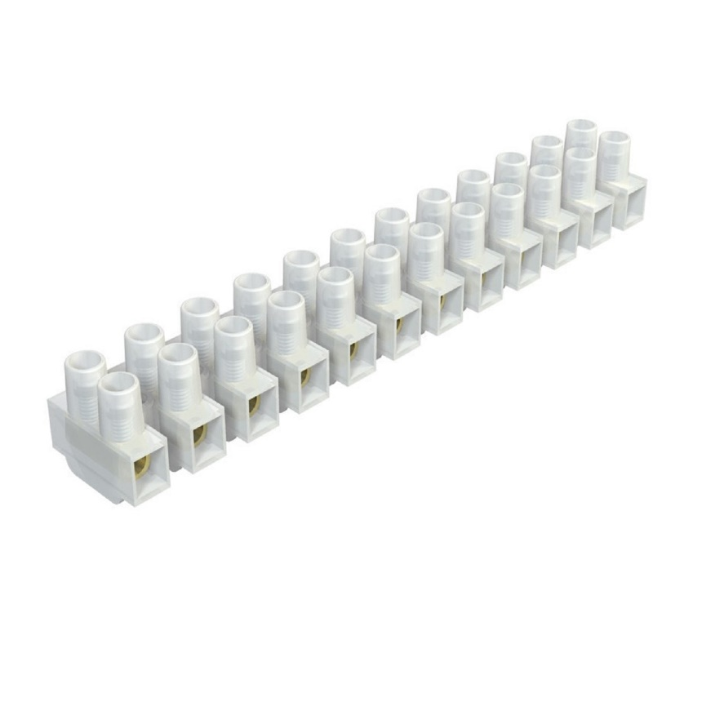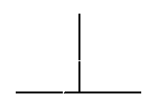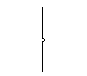

|  |  |
| --- | --- |
| CONDUCTORES | |
| **Cable**  **\***  Transporta la corriente eléctrica |  |

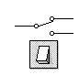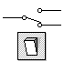

**C**

**NC**

**NO**

**NORMAL**

**PULSADO**

**C**

**1**

**2**

**1**

**2**

|  |  |
| --- | --- |
| ELEMENTOS DE CONTROL Y MANIOBRA  **C**  **A** | |
| **Interruptor**  Se abre (**A**) o cierra (**C**) para dejar pasar o no la corriente | **A** |
| **Pulsador**  Mientras se mantiene está cerrado (**C**) y al soltarlo se abre (**A**) | **C** |
| **Conmutador**  Dirige la corriente por distintos caminos del circuito |  |
| **Final de carrera**  **NC**  **NO**  **C**  Pulsador con mayor superfície |  |

**C** 🡪 común (por donde viene la corriente)

**NC** 🡪 normalmente cerrado (funciona sin pulsar)

**NO** 🡪 normalmente abierto (no funciona sin pulsar)

**ABIERTO** 🡪 no pasa la corriente

**CERRADO** 🡪 sí pasa la corriente

|  |  |
| --- | --- |
| RECEPTORES | |
| **Bombilla**  **\***  Transforma la corriente en luz (**energía lumínica**) |  |
| **Motor**  Transforma la corriente en movimiento (**energía cinética**) |  |
| **Zumbador**  Transforma la corriente en el sonido de un zumbido (**energía sonora**) |  |
| **Timbre**  Transforma la corriente en el sonido de un timbre (**energía sonora**) |  |
| **Resistencia**  Se **opone** a la **corriente eléctrica** (disminuye voltios) | Resistencia eléctrica |

|  |  |
| --- | --- |
| ELEMENTOS DE PROTECCIÓN | |
| **Fusible**  Protege los componentes del circuito frente a **tensiones** e **intensidades** |  |

## ASOCIACIÓN EN UN CIRCUITO

Hay distintas formas de asociar los componentes de un circuito:

|  |  |  |
| --- | --- | --- |
| SERIE | PARALELO | MIXTO |
|  |  |  |
| * Van seguidos. | * Colocados paralelamente. | * Combinación de ambos. |

### ASOCIACiÓN DE PILAS

|  |  |
| --- | --- |
| SERIE | PARALELO |
|  |  |
| * VT = V1 + V2 + V3… | * Duran más tiempo |

### ASOCIACiÓN DE RESISTENCIAS

|  |  |
| --- | --- |
| SERIE | PARALELO |
|  |  |
| * VT = V1 + V2 + V3… (voltaje que opone cada resistencia) * RT = R1 + R2 + R3… * IT = I1 = I2 = I3 | * VT = V1 = V2 = V3… * IT = I1 + I2 + I3… * RT = |

## CORTOCIRCUITO

Un **cortocircuito** es la unión directa entre el **polo positivo** y **negativo** de un generador **sin pasar por ningún receptor**.

## MÚLTIPLOS Y SUBMÚLTIPLOS DE UNIDADES

|  |  |  |
| --- | --- | --- |
| **M** | mega | x1.000.000 |
| **K** | kilo | x1.000 |
| **H** | hecta | x100 |
| **Da** | deca | x10 |
| **d** | deci | :10 |
| **c** | centi | :100 |
| **m** | mili | :1000 |
| **micro** | μ | :1.000.000 |

## LA LEY DE OHM

Relación entre las **magnitudes de un circuito**.

Las **unidades** deben de ser las **básicas**, sin prefijo (A, Ω, V)

**V**

**I**

**R**